Poranki z książką cd...
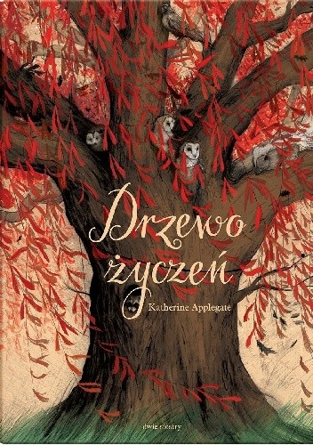 | Może drzewa nie umieją żartować, ale bez wątpienia potrafią opowiadać historie. Tę opowiada pewien dwustuletni dąb. Ma na imię Dąb i jest drzewem życzeń – co roku ludzie ozdabiają go skrawkami papieru, szmatkami, czasem nawet skarpetkami. Każda taka ozdoba to czyjeś marzenie.  Razem ze swoją przyjaciółką wroną Bongo i innymi zwierzętami, które żyją w jego dziuplach i gałęziach, Dąb czuwa nad okolicą. Mogłoby się wydawać, że nic już go nie zaskoczy. Ale pewnego dnia do jednego z domów przy jego ulicy wprowadza się rodzina z zagranicy. Nie wszyscy życzliwie ją witają. Wkrótce wydarza się coś, co sprawi, że Dąb złamie najważniejszą zasadę wszystkich roślin i zwierząt i… przemówi do ludzi.  Serdecznie zapraszam w każdy wtorek i czwartek od 7.40 do 8.00 na spotkanie z książką.

